**FR-NL kerkdiensten UNEPREF met vertaling van de preek en Nederlandse liturgie**

Tijdens de zomermaanden bent u als vakantieganger op zondag weer van harte welkom in de diensten van de UNEPREF.

In onderstaande diensten zal een Frans-Nederlandse liturgie beschikbaar zijn en een Nederlandse vertaling van de preek.

Ook worden er enkele liederen tweetalig gezongen.

Voor vragen : [**glustig.fr@gmail.com**](mailto:glustig.fr@gmail.com). (Nederlands)

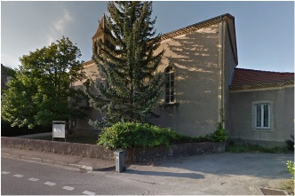**14 juli 2024           St. Laurent du Pape (07)       Aanvang 10.00 uur     Voorganger ds. G. Lustig (GZB)**

*Église Réformée Évangélique*

*153 cours du Temple*

*07800 Saint Laurent-du-Pape*

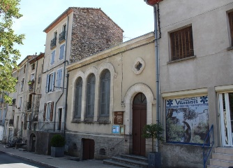**21 juli 2024           Le Vigan (30)           Aanvang 10.30 uur     Voorganger ds. G. Lustig (GZB)**

*Église Réformée Evangelique*

*11 rue du Maquis*

*La Chapelle*

*30120 Le Vigan*

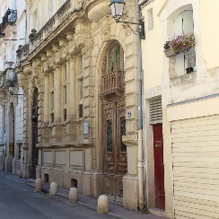**28 juli 2024    Montpellier  (34)        Aanvang 10.30 uur    Voorganger ds. G. Lustig (GZB)**

*Église Réformée Evangélique*

*5 Rue des Augustins*

*34000 Montpellier*

**4 augustus 2024       Ganges  (34)                           Aanvang 10.30 uur  Voorganger ds. G. Lustig (GZB)**

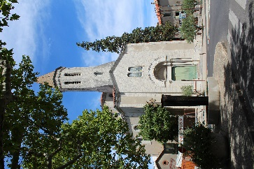

*Église Réformée Évangelique*

*Grand Temple Protestant*

*Plan de l'Ormeau*

*34190 Ganges*

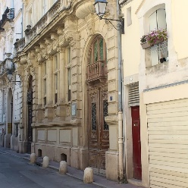**11 augustus 2024 Montpellier (34) Aanvang 10.30 uur Voorganger ds. G. Lustig (GZB)**

*Église Réformée Evangélique*

*5 Rue des Augustins*

*34000 Montpellier*